RAMA JUDICIAL DEL PODER PUBLICO

JUZGADO PRIMERO CIVIL DEL CIRCUITO DE SOCORRO

|  |  |  |  |  |
| --- | --- | --- | --- | --- |
| proceso | Demandante | Demandado | Fecha auto | Radicado |
| Ordinario Laboral  EJecutivo | Leonardo Ballestero Silva  Oscar H. Tellez Santos | SBC Ingeniería sas  ……. | 26-6-2020  6-7-2020 | 2019-00150-00  2020-00001-00 |

ESTADOS

El presente ESTADO se fija hoy ocho (8) de julio de dos mil veinte (2020), siendo las 8 a,m.

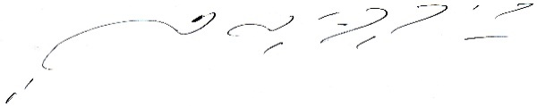

CARLOS ARTURO SUAREZ TRASLAVIÑA

Secretario